


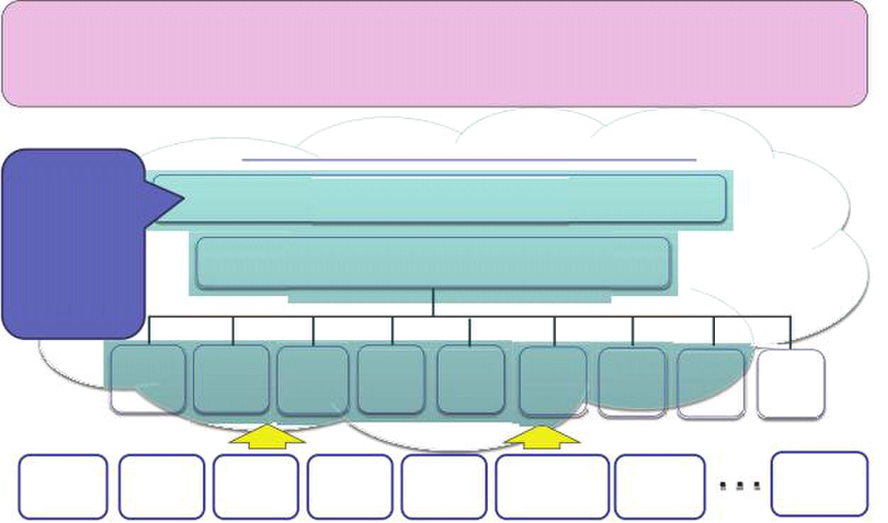

6 情報通信政策の動向
」オブザーバー：総務省、経済産業省及び農林水産省）が設立された。
第2部 情報通信の現況・政策の動向

第 章

第1節 総合戦略の推進

1 国家戦略の推進

政府は、平成13年1月に、「高度情報通信ネットワーク社会形成基本法」（平成12年法律第144号）を施行す

るとともに、「高度情報通信ネットワーク社会推進戦略本部」IT総合戦略本部）を設置し、高度情報通信ネット

ワーク社会の形成に関する施策を迅速かつ重点的に推進している。

平成25年1月、IT政策の立て直しに関する安倍総理大臣からの指示を受け、平成25年3月よりIT総合戦略

本部の下に「IT戦略起草委員会」を設置して検討を行い、同年6月、IT総合戦略本部決定を経て、新たなIT戦

略（世界最先端IT国家創造宣言）を閣議決定した。

また、IT総合戦略本部の下に、「世界最先端IT国家創造宣言」の進捗管理を行うため、内閣情報通信政策監

（政府CIO）を会長とする新戦略推進専門調査会を設置し、重点分野については、専門調査会の下に9つの分科

会（電子行政、新産業、農業、医療・健康、防災・減災、道路交通、人材育成、規制制度改革、マイナンバー

等）を設置した。政府CIOが中心となり、各府省の役割分担と達成すべき目標を明確化した「工程表」の推進

に関して具体的な議論を行い、平成26年6月に「世界最先端IT国家創造宣言」及び「工程表」を改定した（第

2章第1節2（1）ア参照）。

2 クラウドサービスの展開

（1） ジャパン・クラウド・コンソーシアムの活動
クラウドサービスの普及を産学官が連携して総合力を発揮しつつ推進するため、平成22年12月に、民間団体
「ジャパン・クラウド・コンソーシアム |  |  |  |  |  |  |  |  |  |  |  |  | ＊1
ジャパン・クラウド・コンソーシアムは、平成25年10月現在で400を超える企業・団体等が参画しており、9
つのワーキンググループにおいて具体的なサービスモデルの検討、情報の共有、新たな課題の抽出等を行ってい
 |  |  |  |  |  |  |  | る（図表6-1-2-1）。
 |  |  | 第
 |  |  |  |  |  |  |  |  | 図表6-1-2-1 | ジャパン・クラウド・コンソーシアム
 |  |  |  | 6 |  |  |  |  | 図表6-1-2-1
 |  |  |  |  |  |  |  |  | 多様な企業、団体、業種の枠を超え、わが国におけるクラウドサービスの普及・発展を産学官が連携して推進するため、
 |  |  |  |  |  |  |  |  | 民間団体「ジャパン・クラウド・コンソーシアム」（ＪＣＣ）を設立。
 |  |  | 章
 |  |  |  |  |  |  |  |  | 本コンソーシアムは、クラウドサービス関連企業・団体等におけるクラウドサービスの普及・発展に向けた様々な取組みについて、
 |  |  |  |  |  |  |  |  | 横断的な情報の共有、新たな課題の抽出、解決に向けた活動等を推進。
 |  |  |  |  |  |  |  |  | 総務省及び経済産業省は、本コンソーシアムのオブザーバとして活動を支援。
 |  |  |  |  |  |  |  |  | ジャパン・クラウド・コンソーシアム（ＪＣＣ）
情
報 |  |  |  |  |  |  |  |  | ●会員 |  | 総会 |  |  |  |  | （年２回程度、シンポジウム併催）
 |  |  |  |  |  |  |  |  | 全会員 409
通
 |  |  |  |  |  |  |  |  | （内訳） |  | 幹事会
信
政 |  |  |  |  |  |  |  |  | 企業 333社
 |  |  |  |  |  |  |  |  | 団体 63団体 |  | （日本経団連ほか数社・団体からなる事務局を置く）
策
 |  |  |  |  |  |  |  |  | 個人 13人
の
 |  |  |  |  |  |  |  |  | （2013年10月現在）
動 |  |  |  |  |  |  |  |  | 次世代 |  |  | クラウド |  | 業務連携 |  | 教育 | 農業 |  | 健康・ |  | 観光 | 水産業 | M2M ・
向
 |  |  |  |  |  |  |  |  | クラウド |  |  | マイグ |  |  |  | 教育 |  |  | 医療 |  | 観光 | 水産業 | M2M ・
 |  |  |  |  |  |  |  |  |  |  |  |  |  | クラウド検討 |  | クラウド | クラウド |  |  |  | 観光 | 水産業 | ビッグ
 |  |  |  |  |  |  |  |  |  |  |  |  |  |  |  |  |  |  |  |  | クラウド | 水産業 | ビッグ
 |  |  |  |  |  |  |  |  |  |  |  |  |  |  |  |  |  |  |  |  |  | クラウド | ビッグ
 |  |  |  |  |  |  |  |  | サービス |  |  | レーション |  |  |  | クラウド |  |  | クラウド |  | クラウド | クラウド | ビッグ
 |  |  |  |  |  |  |  |  |  |  |  |  |  |  |  |  |  |  |  |  |  |  | データ
 |  |  |  |  |  |  |  |  |  |  |  |  |  | ＷＧ |  | WG | WG
 |  |  |  |  |  |  |  |  |  |  |  |  |  |  |  |  |  |  |  |  | WG | WG | データ
 |  |  |  |  |  |  |  |  | 検討ＷＧ |  |  | 検討ＷＧ |  |  |  | WG |  |  | WG |  | WG | WG | データ
 |  |  |  |  |  |  |  |  |  |  |  |  |  |  |  |  |  |  |  |  |  |  | WG
 |  |  |  |  |  |  |  |  | NICT |  | IPA | ASPIC |  |  | JDCC |  | GICTF |  | ｸﾞﾘｰﾝIT |  | ＯＳＳ－Ｃ |  | 関係機関
 |  |  |  |  |  |  |  |  |  |  |  |  |  |  |  |  |  |  | 推進協議会 |  |  |  | 関係機関

＊1

404 平成26年版 情報通信白書

